Přihláška na školní výjezd
202613 Týden sportu 2. tříd do Rokytnice nad Jizerou

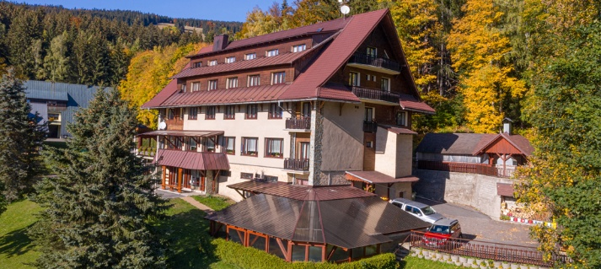
Informace o výjezdu
Termín: 15. – 19. 6. 2026
Místo: Juniorhotel Roxana, Rokytnice nad Jizerou 279, 512 44, Rokytnice nad Jizerou
https://www.juniorhotelroxana.cz/cz/
Cena: 5500,- Kč (cena zahrnuje dopravu, ubytování, stravu, pitný režim a program)
---------------------------------------------------------------------------------------------------------------------
Vyrážíme napříč 2. ročníky do krásného prostředí HOTELU ROXANA v Rokytnici nad Jizerou, který leží v přírodě v Krkonoších. Čekají nás sportovní, tvořivé, ale i poznávací aktivity, vycházky do okolí a neopakovatelný celodenní turistický výlet. Zažijeme mnoho různých kolektivních aktivit, díky kterým se zase více poznáme. Nezapomeneme ani na bazén přímo v hotelu.. Bude to zábava.
Pro účast dítěte na výjezdu vyplňte závaznou přihlášku a odevzdejte ji třídnímu učiteli/učitelce vašeho dítěte.
Poznámka: V případě neúčasti dítěte na pobytu se děti účastní výuky v jiných ročnících
-------------------------------------------------------------------------------------------------------------------------
Termín odevzdání přihlášky: do 13. 3. 2026
- termín uhrazení části ceny 2000 Kč: do 31. 3. 2026
- termín uhrazení doplatku ceny 3500 Kč: do 29. 5. 2026
Možno uhradit i celou částku v jedné platbě.
Platební údaje: veškeré předpisy plateb včetně QR kódů naleznete v modulu Platby systému Škola Online. Prosíme, neprovádějte žádné platby, dokud nebude přidělen konkrétní předpis. Stále je možné hradit v hotovosti na pokladně školy u paní Renaty Jansové (úterý a středa, 7:30–8:00).

Závazná přihláška na výjezd

202613 Týden sportu 2. tříd do Rokytnice nad Jizerou

Jméno a příjmení a třída žáka: .......................................................
Kontaktní údaje zákonných zástupců v době pobytu:
Jméno a příjmení: ....................................... Telefon: .......................................
Jméno a příjmení: ....................................... Telefon: .......................................

Zdravotní stav dítěte
- Bez omezení
- Omezení – prosíme o upřesnění (např. léky, alergie, epilepsie):
.................................................................................................................................................................

Jiné informace o dítěti
.................................................................................................................................................................
.................................................................................................................................................................
Beru, že tato přihláška je závazná. Svým podpisem potvrzuji, že mé dítě je po zdravotní stránce schopno se akce zúčastnit.
.......................................................
datum
.......................................................
podpis zákonných zástupců

